4. pielikums
20__. gada ___. __________ Līgumam Nr. ______________

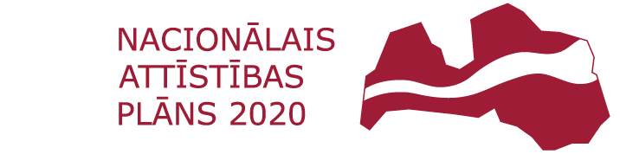 | 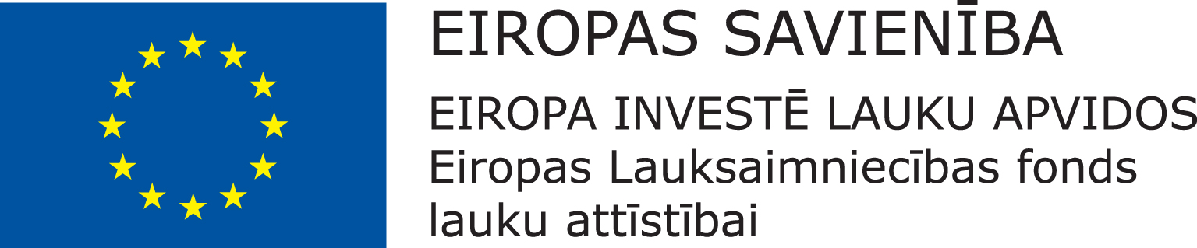

MĀCĪBU DALĪBNIEKU SARAKSTS
Atbalsta saņēmējs
Mācību bloks
Mācību kursa nosaukums un numurs
Vieta
Datums

Nr. | Vārds, uzvārds | Tālruņa numurs | Paraksts
1.
2.
3.
Personas datu apstrāde notiek saskaņā ar Ministru kabineta 2015. gada 8. decembra noteikumu Nr. 705 “Valsts un Eiropas Savienības atbalsta piešķiršanas kārtība pasākumā “Zināšanu pārneses un informācijas
pasākumi”” 5.¹ punktu.” Vairāk informācijas par Lauku atbalsta dienesta veikto personas datu apstrādi var atrast www.lad.gov.lv sadaļā Par mums - Privātuma politika.

Lektora vārds, uzvārds un paraksts_______________________________________________________________________________

